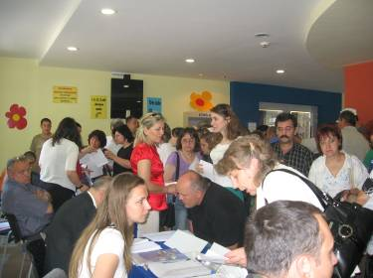

Bács-Kiskun Megyei Kormányhivatal
Munkaügyi Központ
Kecskeméti Kirendeltség és Szolgáltató Központ

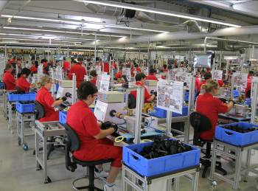
M E G H Í V Ó
„AZ EMBER MINDIG ÉRTÉK”című
ÁLLÁSBÖRZÉRE

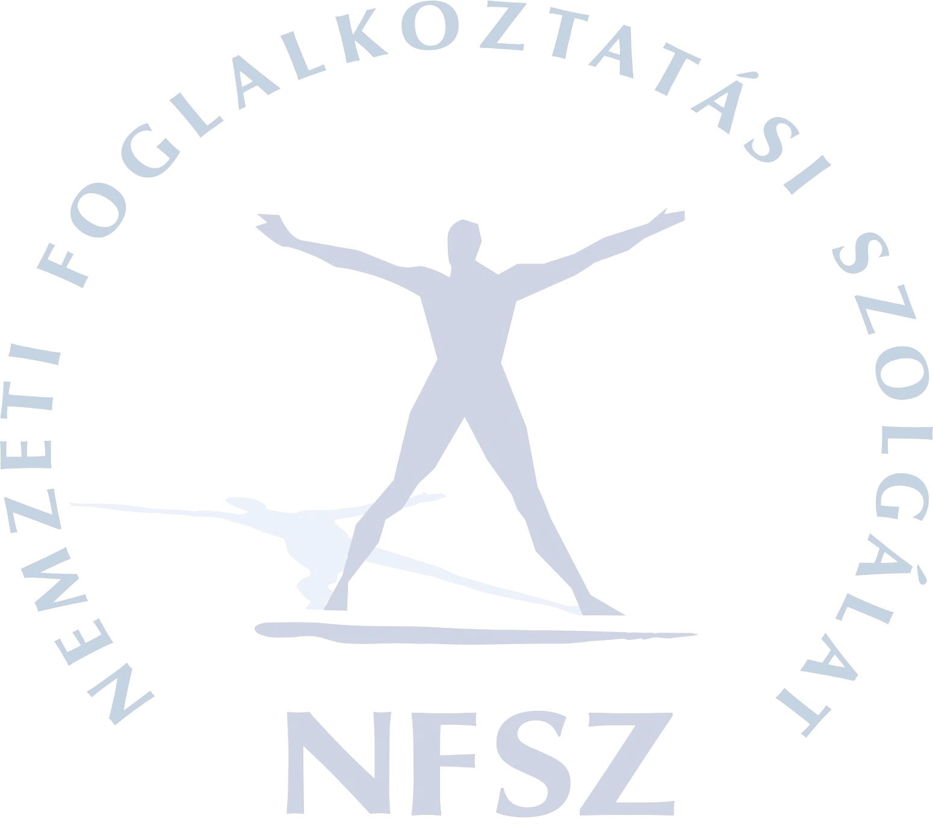
Helyszín: Bács-Kiskun Megyei Kormányhivatal Munkaügyi Központ
Kecskeméti Kirendeltség és Szolgáltató Központ, Kecskemét, Klapka u. 34.
Időpontja: 2012. NOVEMBER 16. (PÉNTEK) 9.00 és 12.00 óra között.

A börze a munkaerő-piaci szereplők közötti információcserét és a munkakapcsolatok létrejöttét és elősegítését kívánja előmozdítani. A munkaadók a munkaerő-piac minden területéről képviseltetik magukat. A rendezvényen bemutatkoznak a kirendeltség és szolgáltató központ támogatásai, humánszolgáltatásai.
Szolgáltatások:
Állásközvetítés; internetes álláskeresés,
Álláskeresési tanácsadás,
EURES - külföldön történő munkavállalással kapcsolatos – tanácsadás,
Foglalkoztatási Információs Tanácsadó (FIT) szolgáltatásai,
Munkavállalási, álláskeresési tanácsadás, Diplomás Munkaközvetítő Iroda (DIMI),
Próbainterjú magyar, angol vagy német nyelven (megfelelő nyelvű önéletrajzát hozza magával!)
Fórum (FIT alagsor):

09.30-.10.20 Munkavállalás Európában - Hasznos tudnivalók álláskeresőknek, munkavállalóknak

Előadó: Jobbágy Zsanett EURES munkatárs
10.20-10.50 Fiatalok vállalkozóvá válásának támogatása a konvergencia régiókban
Előadó: Kurucz Bernadett, Széchenyi Programiroda Tanácsadó és Szolgáltató Nonprofit Kft.
10.50-11.20 Pályázati lehetőségek vállalkozásfejlesztésben: munkahelyteremtés, esélyegyenlőségi
munkahelyteremtés, lehetőségek induló vállalkozásoknak, technológiai fejlesztés KKV-k
számára
Előadó: Berki Katalin, Széchenyi Programiroda Tanácsadó és Szolgáltató Nonprofit Kft.
(Energetikai pályázati lehetőségek vállalkozások számára
Előadó: Gáspárné Hasznosi Krisztina Széchenyi Programiroda Tanácsadó és Szolgáltató Nonprofit Kft.)

11.20-12.00 Konzultáció

Az állásbörzén és a fórumon történő részvétel, valamint a szolgáltatások igénybevétele ingyenes.

Dr. Tyavoda Andrea ügyfélszolgálati osztályvezető
Bács-Kiskun Megyei Kormányhivatal Munkaügyi Központ
Kecskeméti Kirendeltség és Szolgáltató Központ






